**班级动态**

**2024.10.15**

1. 早晨入园

应到29人，实到28人，缺勤人数：1人，缺勤人：王安怡，今天大部分幼儿都能按时来园，能有礼貌地和老师打招呼。

二、点心时间、桌面游戏

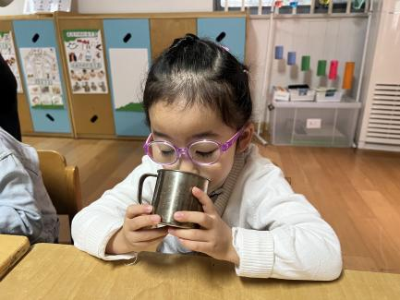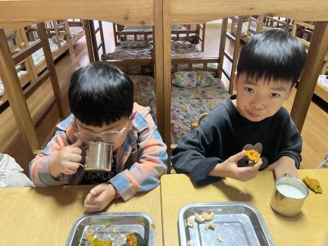早晨入园后，孩子们进行自主点心，他们能有序地洗手、拿杯子、倒牛奶、吃点心，基本了解了点心的每个环节和顺序，并在提醒下有序地做好每件事情。点心后孩子们自主选择积木进行桌面游戏。

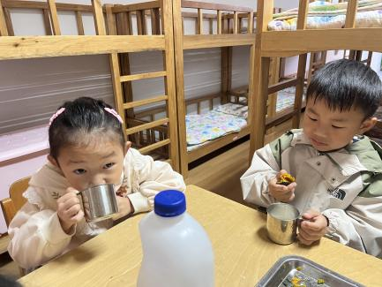

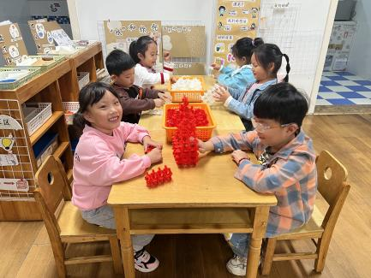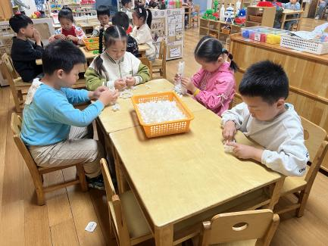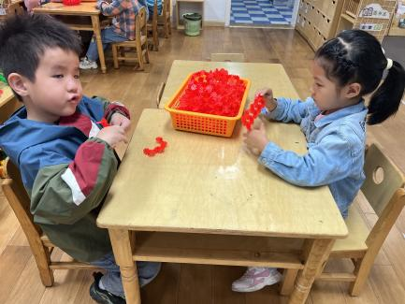

三、集体活动

今天的集体活动是科学《中国造纸术》

造纸术的发明对人类文明的进步做出了巨大的贡献。在造纸术发明以前，我国通常用竹木简或帛作为书写材料，但竹木简笨重，帛的价格昂贵，直到东汉的蔡伦发明了造纸术，制作出了纸，使纸成为人们普遍使用的书写材料。在本节活动中，通过观看视频、图片等，从多感官引导孩子们了解中国古代造纸的过程，激发起孩子们对造纸术的探索兴趣。

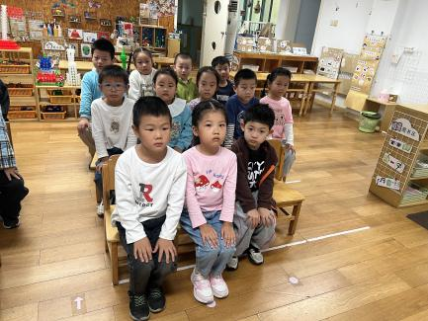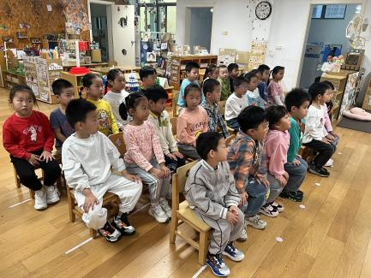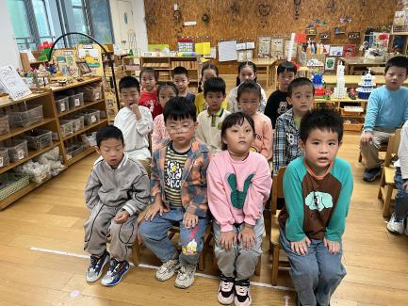

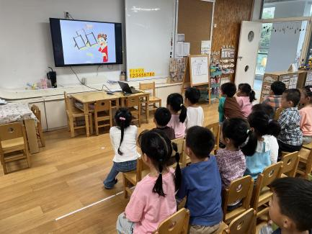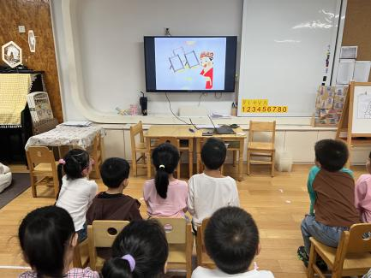

四、区域游戏

学习活动后，孩子们的根据自己的区域游戏计划进行区域游戏。

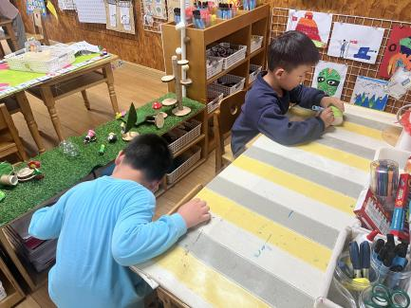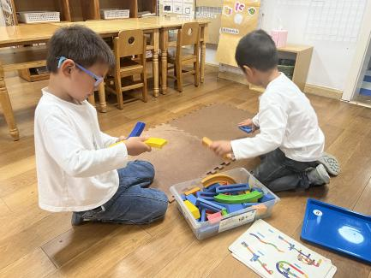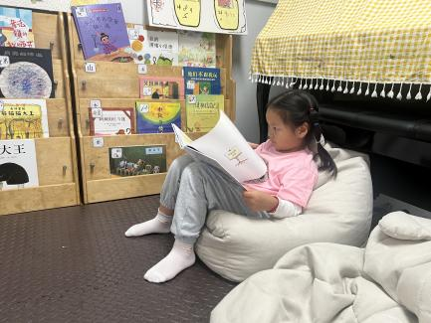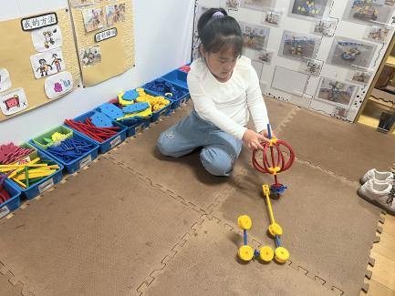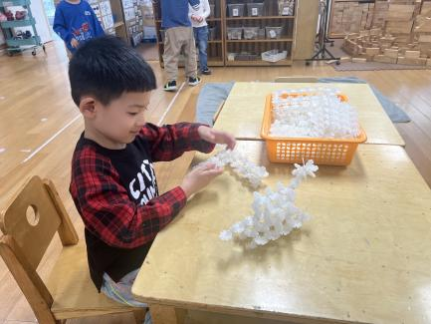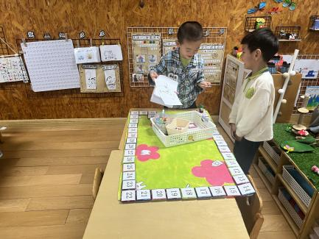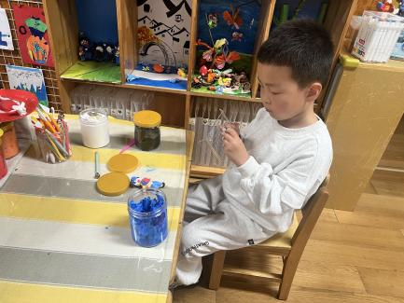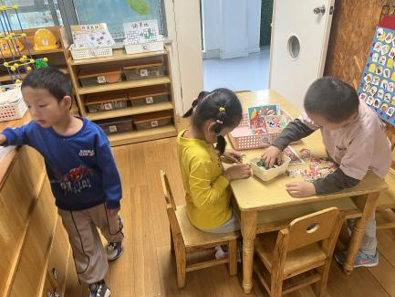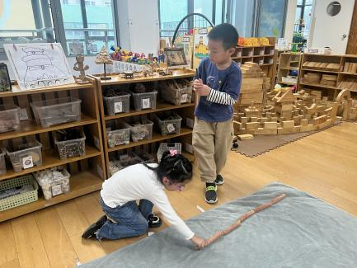

六、请您配合

亲子游火热报名中，欢迎大家积极报名。